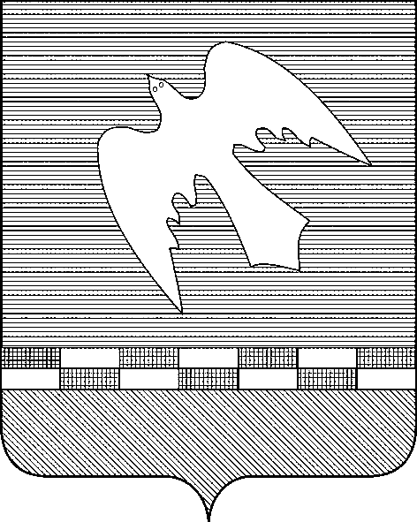

ПСКОВСКАЯ ОБЛАСТЬ

АДМИНИСТРАЦИЯ НОВОСОКОЛЬНИЧЕСКОГО РАЙОНА

ПОСТАНОВЛЕНИЕ

от | 08.05.2024 |  | № | 143

г.Новосокольники

Об установлении публичных сервитутов

Рассмотрев ходатайство Лукьянова Сергея Ивановича, действующего в интересах публичного акционерного общества «Россети Северо-Запад» на основании доверенности от 19.07.2023 №60/33-н/60-2023-2-705, представленных документов, в соответствии с Земельным кодексом Российской Федерации, Федеральным законом от 24 октября 2001 года № 137-ФЗ «О введении в действие Земельного кодекса Российской Федерации», Постановлением Правительства Российской Федерации от 24 февраля 2009 года № 160 «О порядке установления охранных зон объектов электросетевого хозяйства и особых условий использования земельных участков, расположенных в границах таких зон», приказом Министерства экономического развития Российской Федерации от 19.04.2022 № П/0150 «Об утверждении требований к форме ходатайства об установлении публичного сервитута, содержанию обоснования необходимости установления публичного сервитута» Администрация Новосокольнического района
ПОСТАНОВЛЯЕТ:
1. Установить публичный сервитут в пользу ПАО «Россети Северо-Запад» (ИНН 7802312751, ОГРН 1047855175785) и утвердить границу публичного сервитута, в соответствии с представленными документами (описание местоположения границ) в отношении объекта электросетевого хозяйства «ВЛИ 0,4 кВ л.1 от МТП 25/10/0,4 №5602 СНТ «Максимиха» в отношении земель, государственная собственность на которые не разграничена, в кадастровых кварталах 60:11:0103201, площадью 3279,00 кв.м; 60:11:0180206, площадью 1,00 кв.м- Псковская область, р-н Новосокольнический.
и части земельного участка с кадастровым номером:
- 60:11:0180206:8, расположенного по адресу: Псковская область, р-н Новосокольнический, площадью 182,00 кв.м.
Испрашиваемая площадь публичного сервитута – 3 462 кв. м.
2. Цель установления публичного сервитута: строительство, реконструкция, эксплуатация, капитальный ремонт объектов электросетевого хозяйства в соответствии с пунктом 1 статьи 39.37 Земельного кодекса Российской Федерации, статьей 3.6 Федерального закона от 25.10.2001 № 137-ФЗ «О введении в действие Земельного кодекса Российской Федерации».
3. Срок публичного сервитута – 49 лет.
4. Порядок установления зон с особыми условиями использования территорий и содержание ограничений прав на земельные участки в границах таких зон установлен постановлением Правительства Российской Федерации от 24 февраля 2009 года № 160 «О порядке установления охранных зон объектов электросетевого хозяйства и особых условий использования земельных участков, расположенных в границах таких зон».
5. Порядок расчета и внесения платы за публичный сервитут устанавливается в соответствии со статьей 39.46 Земельного кодекса Российской Федерации согласно Приложению к настоящему постановлению.
6. Плата за публичный сервитут отношении земельного участка, находящегося в государственной или муниципальной собственности и не обременённого правами третьих лиц, устанавливается в размере 0,01 % кадастровой стоимости такого земельного участка за каждый год использования земельного участка в соответствии с пунктом 4 статьи 39.46 Земельного кодекса Российской Федерации.
7. Плата за публичный сервитут вносится единовременным платежом не позднее 6 месяцев со дня издания настоящего Постановления по реквизитам, указанным в Приложении к настоящему постановлению.
8. Возмещение правообладателю земельного участка убытков, причиненных осуществлением сервитута, осуществляется в порядке, предусмотренным действующим законодательством Российской Федерации.
9. ПАО «Россети Северо-Запад» обязано привести земельный участок в состояние, пригодное для его использования в соответствии с разрешенным использованием, в срок не позднее чем три месяца после завершения эксплуатации, консервации, сноса инженерного сооружения, для размещения которого был установлен публичный сервитут.
10. ПАО «Россети Северо-Запад» вправе:
10.1 приступить к осуществлению публичного сервитута со дня внесения сведений о нем в Единый государственный реестр недвижимости;
10.2 в установленных границах публичного сервитута осуществлять в соответствии с требованиями законодательства Российской Федерации деятельность, для обеспечения которой установлен публичный сервитут;
10.3 до окончания срока публичного сервитута обратиться с ходатайством об установлении публичного сервитута.
11. Комитету по управлению муниципальным имуществом Администрации Новосокольнического района в установленном законом порядке:
11.1 направить копию настоящего постановления с приложением утвержденных схем расположения границ публичного сервитута в Филиал ППК «Роскадастр» по Псковской области;
11.2 направить копию настоящего постановления в ПАО «Россети Северо-Запад», а также сведения о лицах, подавших заявление об учете их прав (обременений прав) на земельные участки, способах связи с ними, копии документов, подтверждающих права указанных лиц на земельные участки.
12. Разместить настоящее постановление на официальном сайте органов местного самоуправления муниципального образования «Новосокольнический район» в сети «Интернет».

Врио Главы района В.А.Новиков

Приложение
к постановлению Администрации
Новосокольнического района
от 8 мая 2024 года № 143

Порядок
расчета платы за публичный сервитут в отношении земель,
государственная собственность на которые не разграничена

Наименование объекта электросетевого хозяйства: «ВЛИ 0,4 кВ л.1 от МТП 25/10/0,4 №5602 СНТ «Максимиха»

Размер платы за публичный сервитут исчисляется по формуле:
Рп = (УПКС х Sзупс) х 0,01% х 49, где:
Рп - размер платы за публичный сервитут в отношении земель,
государственная собственность на которые не разграничена, кадастровая стоимость которых не определена, руб.
УПКС – средний уровень кадастровой стоимости одного квадратного метра земельных участков соответствующей категории и вида разрешенного использования по муниципальным районам (городским округам), утвержденный в соответствии со статьей 66 Земельного кодекса Российской Федерации (руб.);
УПКС – 150,40 (по виду разрешенного использования (сегмент «Общественное использование»), постановление Правительства Псковской области от 17.02.2023 № 78);
Sзупс – площадь земель публичного сервитута;
0,01 – плата за публичный сервитут, установленный на три года и более, не может быть менее чем 0,1 процента кадастровой стоимости земельного участка, обремененного сервитутом, за весь срок сервитута.

Площадь земель, обременённых сервитутом, кв. м | 3280,00
Средний уровень кадастровой стоимости, руб./кв. м | 150,40
Процент от кадастровой стоимости, % | 0,01
Размер платы за весь срок сервитута, руб. | 2417,23

Платежные реквизиты
для внесения платы за публичный сервитут
на счет: отделение Псков Банка России//УФК по Псковской области, г.Псков, единый казн.счет 40102810145370000049, БИК 015805002, (Администрация Новосокольнического района), реквизиты получателя: ИНН 6011001208, КПП 601101001, код ОКТМО 58626425 р/сч. 03100643000000015700, код бюджетной классификации – 911 11105013 05 0000120, назначение платежа – плата за публичный сервитут.

